PLE 2013/2014
Sélection CP/CE1

- « Le grain de maïs » Obin Manfei, Seuil

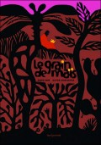
Manfeï Obin est né en 1955 en Côte-d’Ivoire. Musicien et conteur, il tient ses histoires de la tradition orale de son pays. Il est l’auteur notamment de "Le Rat célibataire et autres contes de Côte-d’Ivoire" (Syros) qui fait partie de la liste de l'Éducation nationale.

Il était un roi qui n'avait pas de descendance et qui en était fort tourmenté. Qui, à sa mort, lui succéderait ? Il parcourut alors son royaume et adopta trois enfants qu'il éduqua comme des princes. Un jour, il donna à chacun un grain de maïs : "Celui qui me rapportera la meilleure récolte sera digne de me succéder sur le trône". Les trois enfants semèrent alors leur grain de maïs mais, au bout de quelques semaines, force fut de constater que rien ne poussait.
Les deux premiers fils se virent conseiller d'en acheter un autre, "car après tout, un grain de maïs égale un autre grain de maïs", quant le troisième écouta sa grand-mère : "Si ton grain de maïs ne pousse pas, dis tout simplement à ton père le roi qu'il t'a donné un grain de maïs qui ne pousse pas, c'est tout." Au jour dit, les trois fils se présentèrent devant leur père. Le roi demanda alors à ses deux premiers fils : "Comment avez-vous réussi à faire pousser un grain de maïs cuit ?" Il remit alors sa couronne à son troisième fils, le seul intègre, car "l’intégrité est la valeur suprême qu’il faut à un homme pour guider son peuple."

- « Le panier » Jean Leroy, école des loisirs
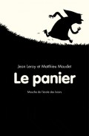

L'avis de Ricochet
Une très vieille sorcière, tout ce qu’il y a de plus laide et méchante, trouve par hasard un panier qui contient un bébé. N’aimant rien ni personne, elle n’est pas supposée s’en soucier. Mais, finalement, contre toute attente, la vieille sorcière va récupérer le panier et s’occuper du bébé. Quant à l’ogre son voisin, il a bien senti l’odeur de chair fraîche. Que fera la vieille sorcière: garder son vieil ami ou risquer sa vie ?
Les illustrations de cette histoire créent une ambiance tout de suite enivrante. Dès le début, le lecteur est ainsi plongé dans un univers de conte plein de noirceur, avec une vraie sorcière au nez crochu. Découpées en ombres, les images de Matthieu Maudet sont en effet d’une grande force graphique et suggèrent autant qu’elles montrent. Quant au récit, de construction classique, il fait appel aux personnages stéréotypés, les utilise et les détourne avec pertinence et captive ainsi l’attention du lecteur jusqu’au dénouement. Le conte charme alors tant par les mots que par l’image et séduira certainement tous les amateurs de frissons.
Déborah Mirabel

- « Les enquêtes de l’agence philéo » Anne-Yvonne Follio, Alice
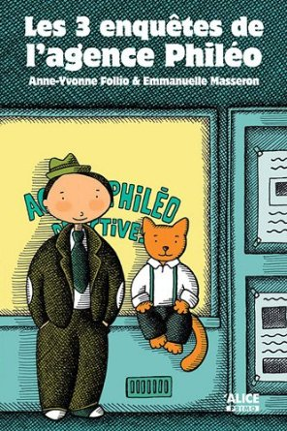
L’agence Philéo vient d’ouvrir au n° 4 de la rue Hercule-Poirot. Désormais, dès qu’il y a une enquête à mener, un mystère à élucider, les gens du quartier font appel au super détective Léopold et à son fidèle associé, son chat Philibert !
1) La chasse aux chaussettes : pour sa première enquête, l’agence Philéo est chargée par une jeune femme de retrouver lequel de ses voisins lui vole ses chaussettes à rayures. Les deux détectives
décident donc d’aller interroger les différents habitants de l’immeuble pour vite démasquer le coupable. Mais qui cela peut-il bien être ? Le vieil homme qui ne porte que des tongs ? La vieille dame et son chat Frileux ? À moins que ce ne soit le clown qui possède déjà de nombreux vêtements à rayures ?
2) Bienvenue au camping ! Cette fois-ci, c’est le directeur du camping de la plage qui vient demander de l’aide à nos deux inspecteurs. En effet, à quelques pas de là, David Croquette a décidé d’installer un
nouveau portique dans son établissement. Or, tous les matins, il le retrouve démonté. Quel vacancier peut bien être responsable de cet acte de vandalisme ? C’est à l’agence Philéo de le découvrir...
3) Alerte au fantôme ! Dans cette dernière enquête, Philibert et Léopold vont se retrouver confrontés à d’étranges événements. Le célèbre Henri-Gonzaque de Bricabrac vient les voir, très inquiet. Depuis quelques temps, dans son château, les meubles ne cessent de changer de place à chacune de ses absences. Les indices sont faibles mais l’agence Philéo accepte de rechercher le coupable, même si ce dernier est peut-être un fantôme...

- « Ligne 135 » Germano Zullo, La joie de lire
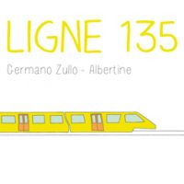
Dans ce livre, inspiré d'un voyage au Japon, le lecteur suit le parcours d'une ligne de monorail du coeur d'une mégapole jusqu'à la campagne. A l'intérieur du train, une petite fille que sa maman vient de quitter sur le quai et qui va rendre visite à sa grand-mère. Les paysages se succèdent, et les pensées de la fillette défilent à leur rythme : quartier des affaires, quartier populaire, banlieue industrielle, no man's land, forêt... Un livre sur le temps, son appréhension, mais aussi une critique en douceur et par petites touches de notre monde moderne, un monde qui va vite, trop vite peut-être, engendrant inégalités et pollution... Entre paysages réels et allégoriques, dessinés au rotring par Albertine, en noir et blanc avec juste une touche de couleur pour le monorail, ce livre est une sorte de mélodie philosophique.
Germano Zullo est né le 16 mai 1968 à Genève. Après une formation supérieure en commerce, il voyage deux ans en Europe, puis travaille comme comptable. Dès 1996, il publie aux éditions La Joie de lire, avec l'illustratrice Albertine, de nombreuses histoires pour enfants. Il écrit aussi des histoires érotiques et des poèmes et a publié, toujours à La Joie de lire, un roman pour adolescents, intitulé Quelques années de moins que la Lune, dans la collection «Rétroviseur«. Il se consacre aujourd'hui uniquement à l'écriture.

- « Sans le A » Michael Escoffier, Kaleidoscope
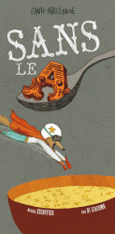
C'est « l'anti-abécédaire », mentionne le surtitre, au-dessus d'une cuillère à soupe qui vient de pêcher la lettre A dans un bol de potage au maïs. A tour de rôle, les lettres de l'alphabet sont en effet kidnappées, et leur absence réjouit les plaisantins qui aiment jouer sur les mots. Quand une lettre s'en va, les phrases dansent, dans ce superbe album plein de trouvailles linguistiques, où l'illustration mêle le rétro et le moderne, dans des tons gris-bleu, entre les grottes de Lascaux et le dessin publicitaire des années 1950. Exemple : « Sans le O, le gorille reste derrière la grille », ou « Sans le X, mon index part en Inde ». Ou encore : « Sans le U, la mouche est moche ». Après, on ne peut plus s'empêcher d'essayer d'en chercher d'autres...
Le 06/10/2012 - Marine Landrot - Telerama n° 3273

